第五章答案
5.2设有三对角矩阵A_{n×n},将其三条对角线上的元素逐行的存于数组B[1..3n-2]中，使得B[k]=a_{ij}，求：（1）用i,j表示k的下标变换公式；（2）用k表示i、j的下标变换公式。
【解答】（1）k=2(i-1)+j

(2) i=[k/3]+1, j=[k/3]+k%3 （[ ]取整，%取余）
5.4在稀疏矩阵的快速转置算法5.2中，将计算position[col]的方法稍加改动，使算法只占用一个辅助向量空间。
【解答】算法（一）
FastTransposeTSMatrix(TSMartrix A, TSMatrix *B)

{/*把矩阵A转置到B所指向的矩阵中去，矩阵用三元组表表示*/
int col,t,p,q;
int position[MAXSIZE];
B->len=A.len; B->n=A.m; B->m=A.n;
if(B->len>0)
{
position[1]=1;
for(t=1;t<=A.len;t++)
position[A.data[t].col+1]++; /*position[col]存放第col-1列非零元素的个数, 即利用pos[col]来记录第col-1列中非零元素的个数*/
/*求col列中第一个非零元素在B.data[ ]的位置，存放在position[col]中*/
for(col=2;col<=A.n;col++)
position[col]=position[col]+position[col-1];
for(p=1;p<A.len;p++)
{
col=A.data[p].col;
q=position[col];
B->data[q].row=A.data[p].col;
B->data[q].col=A.data[p].row;
B->data[q].e=A.data[p].e;
Position[col]++;
}
}
}

算法(二)
FastTransposeTSMatrix(TSMartrix A, TSMatrix *B)
{
int col,t,p,q;
int position[MAXSIZE];
B->len=A.len; B->n=A.m; B->m=A.n;
if(B->len>0)
{
for(col=1;col<=A.n;col++)
position[col]=0;
for(t=1;t<=A.len;t++)
position[A.data[t].col]++; /*计算每一列的非零元素的个数*/
/*从最后一列起求每一列中第一个非零元素在B.data[]中的位置，存放在position[col]中*/
for(col=A.n,t=A.len;col>0;col--)
{ t=t-position[col];
position[col]=t+1;
}
for(p=1;p<A.len;p++)
{
col=A.data[p].col;
q=position[col];
B->data[q].row=A.data[p].col;
B->data[q].col=A.data[p].row;
B->data[q].e=A.data[p].e;
Position[col]++;
}
}
}

5.6画出下面广义表的两种存储结构图示：
((((a), b)), ((( ), d), (e, f)))
【解答】
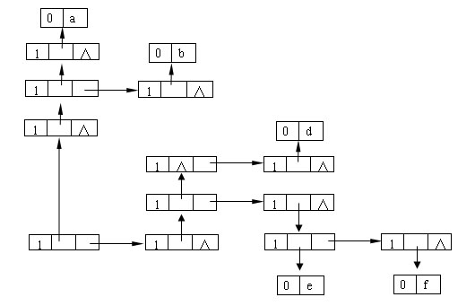
第一种存储结构
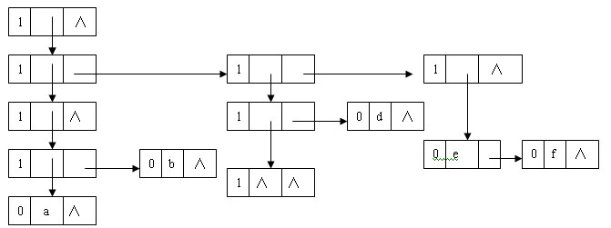
第二种存储结构

5.7求下列广义表运算的结果：
（1） HEAD[((a,b),(c,d))]; (a,b)
（2） TAIL[((a,b),(c,d))]; ((c,d))
（3） TAIL[HEAD[((a,b),(c,d))]]; (b)
（4） HEAD[TAIL[HEAD[((a,b),(c,d))]]]; b
（5） TAIL[HEAD[TAIL[((a,b),(c,d))]]]; (d)

